О Т Ч Е Т
о проведённом мероприятии, посвящённый 23 февраля
«В честь защитников Отечества»
в МАОУ «ООШ с.Акинфиево»

23 февраля, наша страна отмечает День защитника Отечества. Нет в нашей стране семьи, в которой в этот день не отмечался бы мужской праздник. И нет такого общеобразовательного учреждения, где не проводились бы торжественные мероприятия в честь этого красного дня календаря.
Праздник 23 февраля в школе – хороший повод для воспитания у обучающихся чувства патриотизма, сопричастности к лучшим традициям своей Родины, формирования у детей гордости за славных защитников Отечества.
Это праздник всех людей, которые стоят на страже нашей Родины.
Это праздник настоящих мужчин — смелых и отважных, ловких и надёжных, а также праздник мальчишек, которые вырастут и станут защитниками Отечества.
Это так же день памяти всех тех, кто не щадил себя ради Отечества, кто до конца оставался верен воинскому долгу.
Во все времена Россия славила своих героев — воинов, отстоявших независимость, честь и достоинство Родины.
В МАОУ «ООШ с.Акинфиево»" в течение месяца было проведено несколько мероприятий в 1 - 8 классах.
Провели конкурс рисунков "Мужество, доблесть и честь".
Во всех классах были просмотрены фильмы:
«Свой город отстояв ценою бед, не сдали город ленинградцы»
«День защитника Отечества» «Город-герой Сталинград. 200 дней в огне»

«Душа "афганцев" не молчит, и песня как набат звучит"
Проведен урок мужества в школьном музее « День памяти героя-антифашиста»
Учащийся 7 класса Артемьев Алексей принял участие в школьном проекте
«Мой прапрадедушка в годы Великой отечественной войны».
В классах классные руководители Никифорова А.А. и Сарафанова Л.Н провели тематические беседы, посвященные Дню защитника Отечества.

Согласно плану воспитательной работы 20.02.2023 г. В спортивном зале школы среди учащихся
с 1 по 8 классы был проведен всеми любимый традиционный конкурс «А ну-ка, парни!» «В честь защитников Отечества».
В зале собрались болельщики, которые горячо поддерживали ребят во время выступления. В программу входили конкурсы на меткость, быстроту и выносливость. Часто команды проявляли сноровку и смекалку при выполнении испытаний.
Цель мероприятия:
- воспитание у учащихся уважительного отношения к защитникам Отечества, любви к Родине;
- привлечение родителей к участию во внеклассной работе школы;
- создание атмосферы праздника в игре-соревновании.
Классные руководители Никифорова Алла Анатольевна – открыла внеклассное мероприятие под музыку военного марша Свиридова.
Директор школы Волгина Татьяна Германовна поздравила всех присутствующих мужчин, мальчиков с наступающим праздником.
Затем последовало поздравление мужской половины присутствующих с Днем защитника Отечества. Учитель литературы Сарафанова Любовь Николаевна, ответственный по музею Петрова Тамара Николаевна читали стихи о войне, о Родине.
После этого началась конкурсная программа, которую подготовил учитель обществознания и истории Трипук Сергей Михайлович:
1.- «Приветствие»
2.2 2 - «Строевая подготовка»
3.- «Неполная разборка и сборка «АК - 74»
4- «Стрельба из пневматической винтовки»
5.- «Метание гранат на дальность и в цель»
6.- « Одевание средств индивидуальной защиты на время и правильность»
За конкурсной программой последовало награждение победителей.

Мероприятие прошло дружно, весело, организованно. Ребята показали себя с самой лучшей стороны, проявили во время соревнований дисциплинированность, взаимовыручку, умение договариваться и находить общий язык друг с другом.

«Город-герой Сталинград. 200 дней в огне»

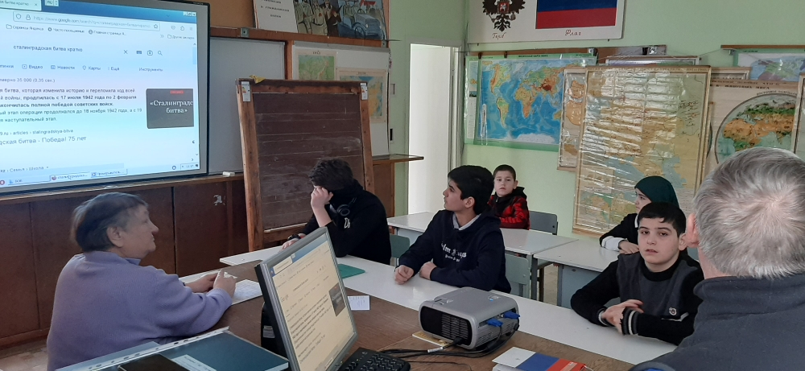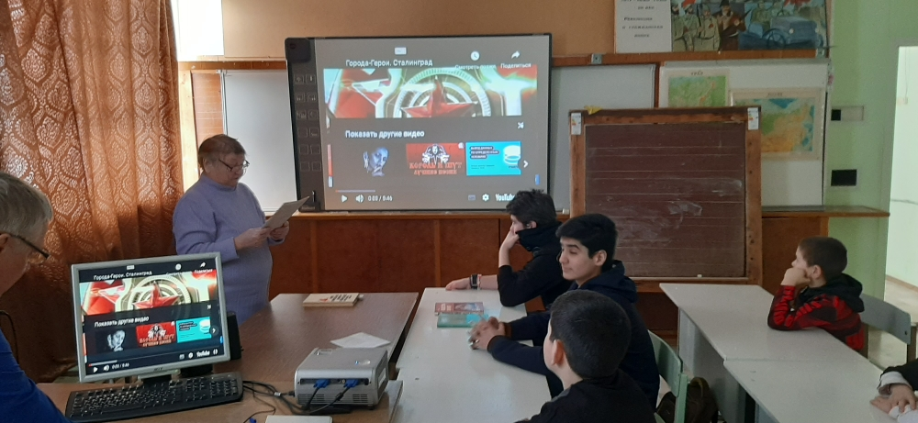
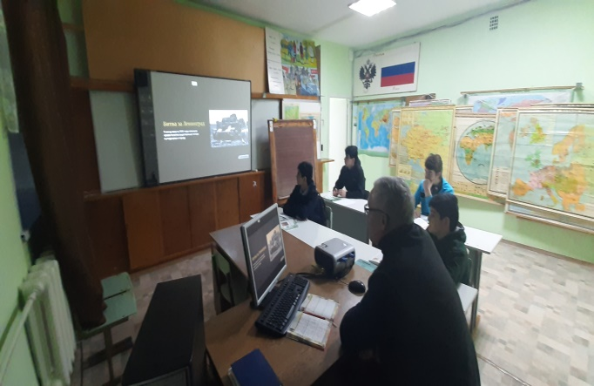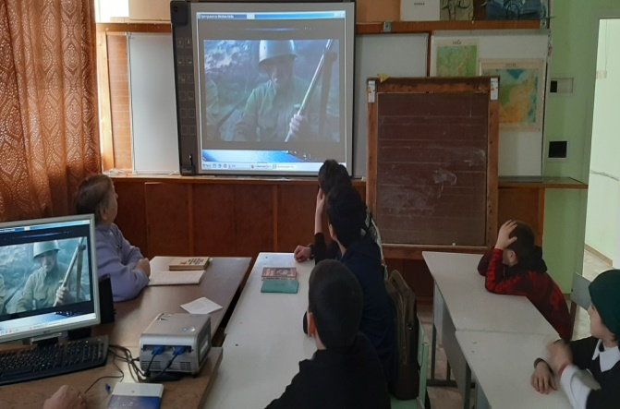

Книжная выставка в библиотеке «Чту мое Отечество»
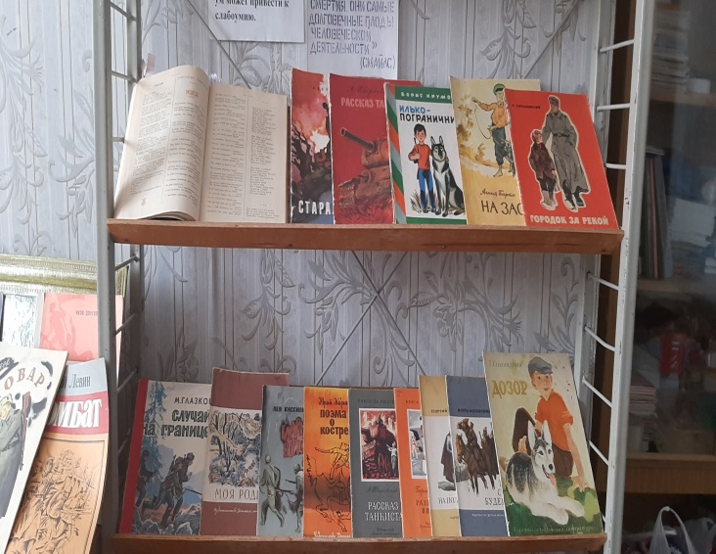

Поздравление для мужчин
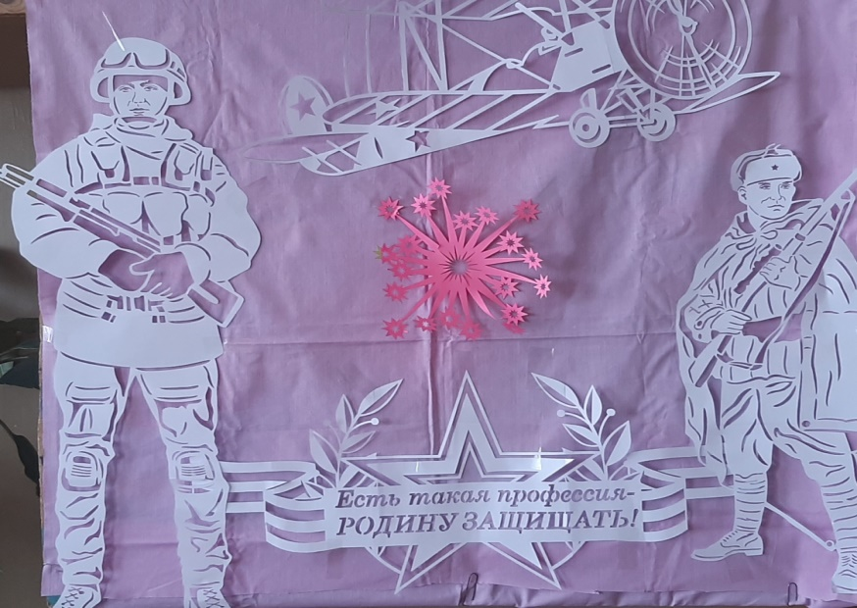

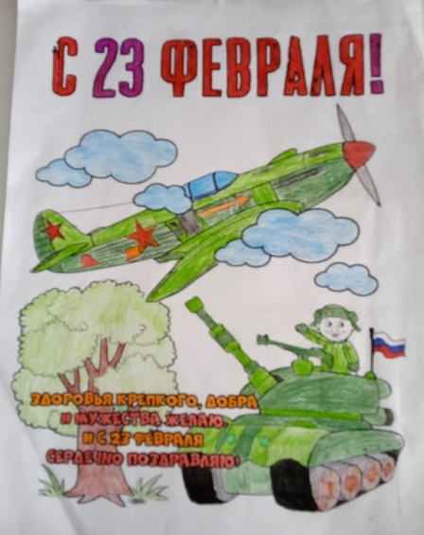
Тренировка: сборка и разборка оружия
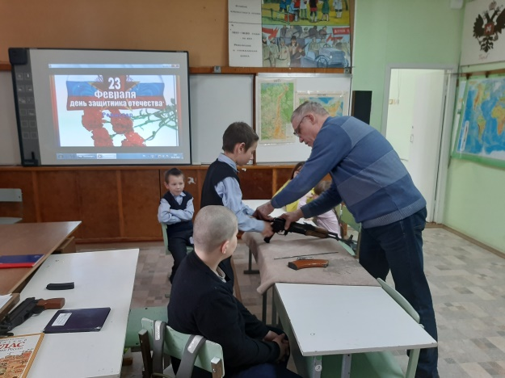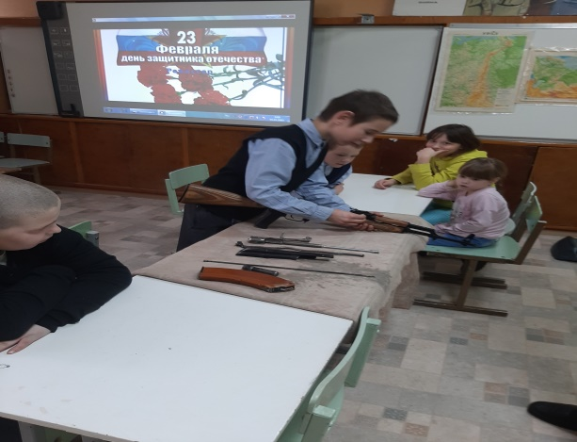

Урок мужества в школьном музее « День памяти героя-антифашиста»

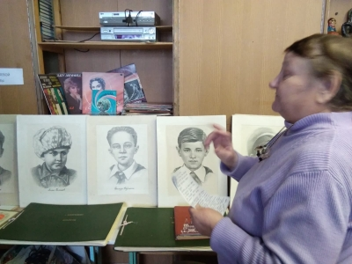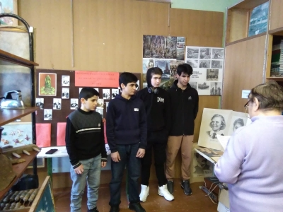

Подводя итоги данного мероприятия, можно сделать следующий вывод:
-педагоги ОУ постарались создать атмосферу праздника, и на этом фоне развить у детей уважение и любовь к
своей Родине, а также доказать, что служба в Армии – это почётная обязанность каждого гражданина РФ мужского пола, а каждый мальчик – это будущий защитник своего Отечества.
Данное мероприятие имеет большое значение в воспитательной работе школы, так как в задачи школы входит воспитание поколения с развитым чувством патриотизма, поколения, которое будет активно в достижении своих целей.

классный руководитель А.А. Никифорова

